图书馆新书导读《第二十期》
读什么书，如何读书是一门学问。古今中外有不少人推荐过许多图书。但是读书也是因人而异，因时而异的。同学们可以根据自己的实际需要选择自己喜爱的书来读。
1．书 名：可再生能源建筑应用技术
著者：薛一冰, 何文晶  出版社：中国建筑工业出版社  出版时间：2012年  索书号：dTU18/13  藏书地点：第一借阅室  导 读：本书主要基于各类可再生能源在建筑中的应用方式、技术类型和一体化设计等层面进行阐述。本书包括六章内容，分别从：可再生能源应用概述、太阳能建筑应用、地热能建筑应用、风能建筑应用、生物质能建筑应用、可再生能源建筑应用示范工程等几个方面展开了充分的论述，详尽地阐述了我国各类可再生能源的资源状况、发展战略、应用现状与政策、建筑应用技术及建筑应用实例等内容。 | 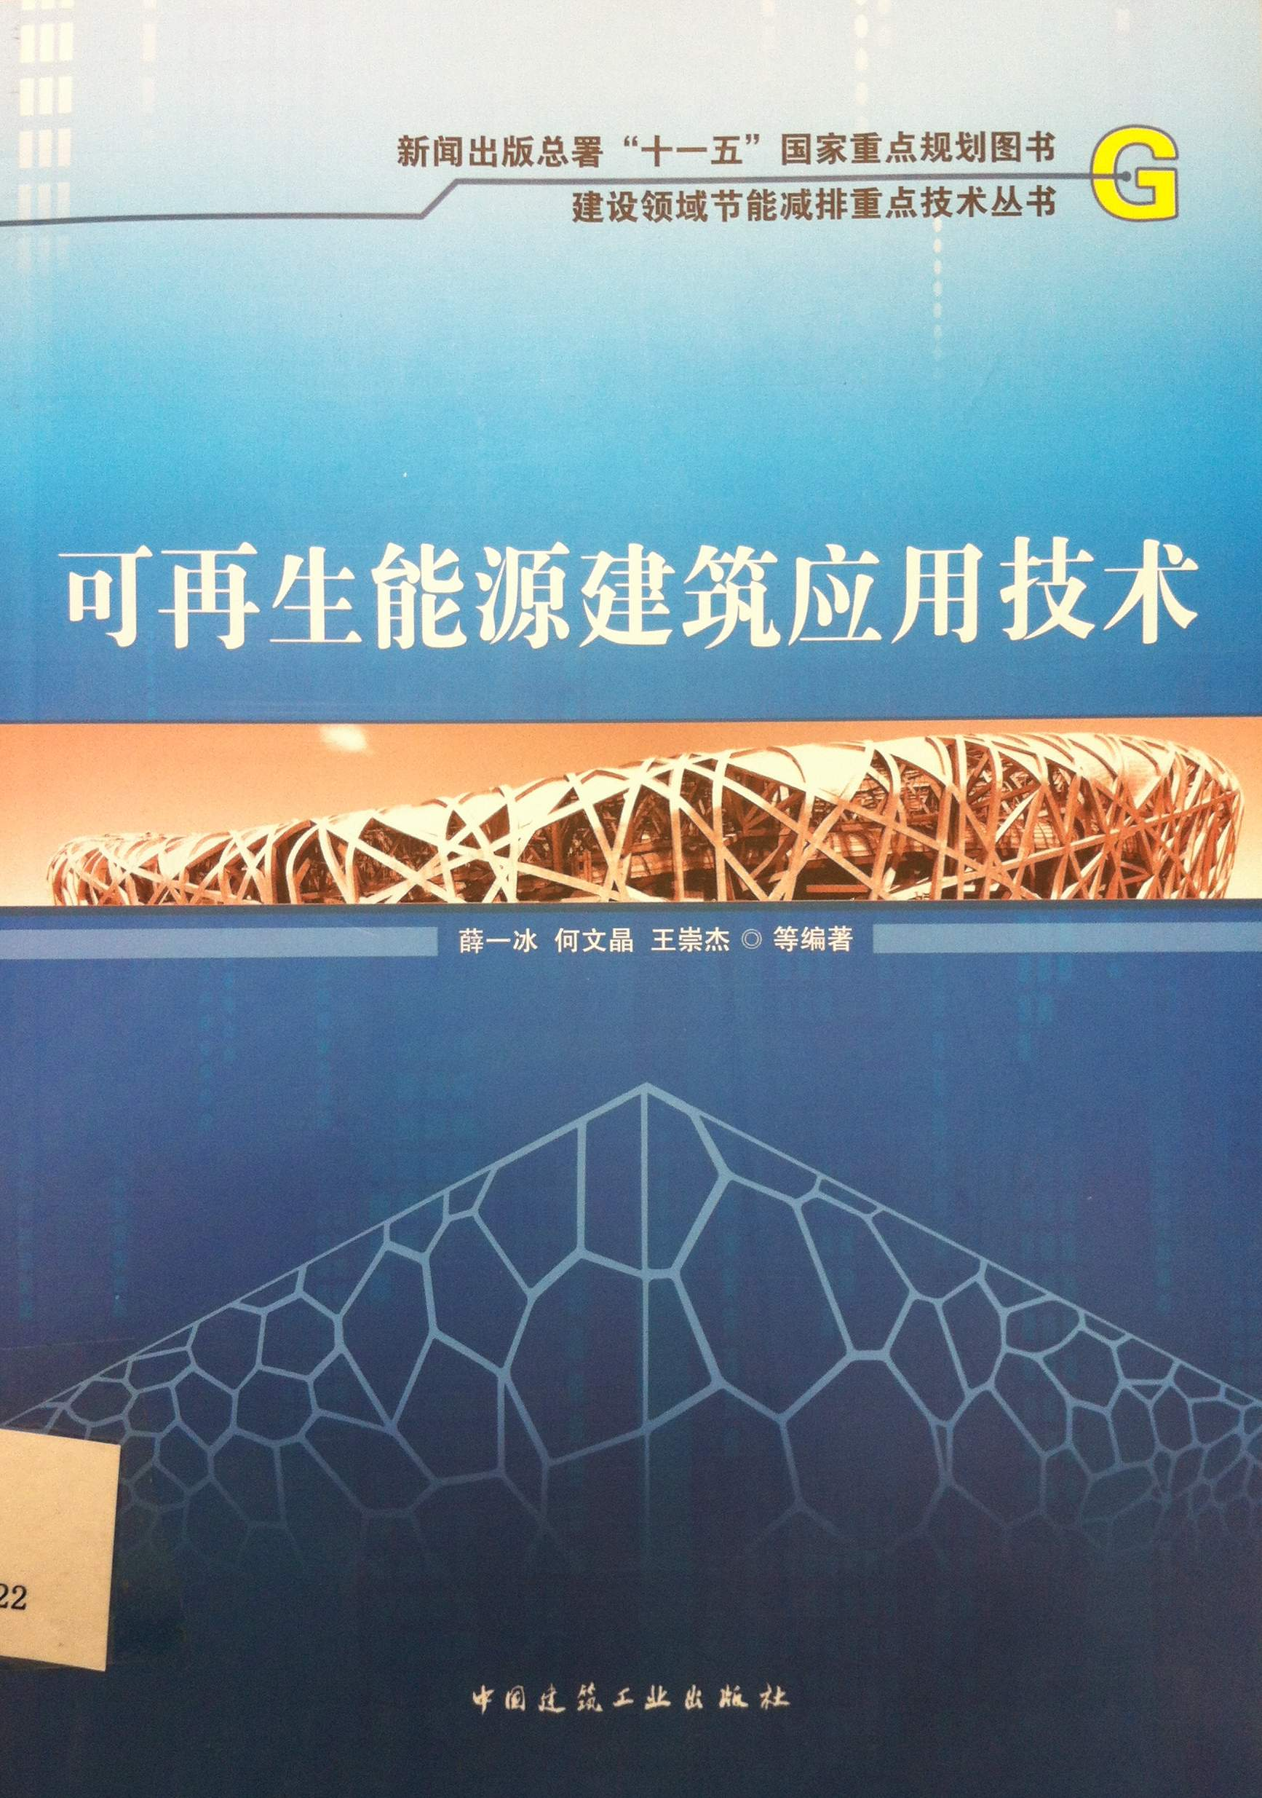

2．书 名：建筑节能环保技术与产品
著者：上海市建筑建材业市场管理总站主编  出版社：中国建筑工业出版社  出版时间：2012年  索书号TU111.4/46  藏书地点：第一借阅室  导 读：本书是在依据国家及地方关于室内环境和室外环境设计标准、规范及规程的基础上，对建筑设计中常用的、对室内外环境有较大影响的隔声吸音材料、灯具照明设备、环保生态装饰材料、室内空气质量检测与控制系统、室外声屏障、屋顶墙体绿化、复层绿化技术、路面新型材料等进行了介绍和分类，并对如何正确选用该类产品作了相应的建议，以期为设计师在设计选用该类产品的过程中提供参考。每一章节的内容包括系统概述、分类特点、相关标准规范摘要分析以及设计选用要点等，在部分章节还配有典型案例介绍。 | 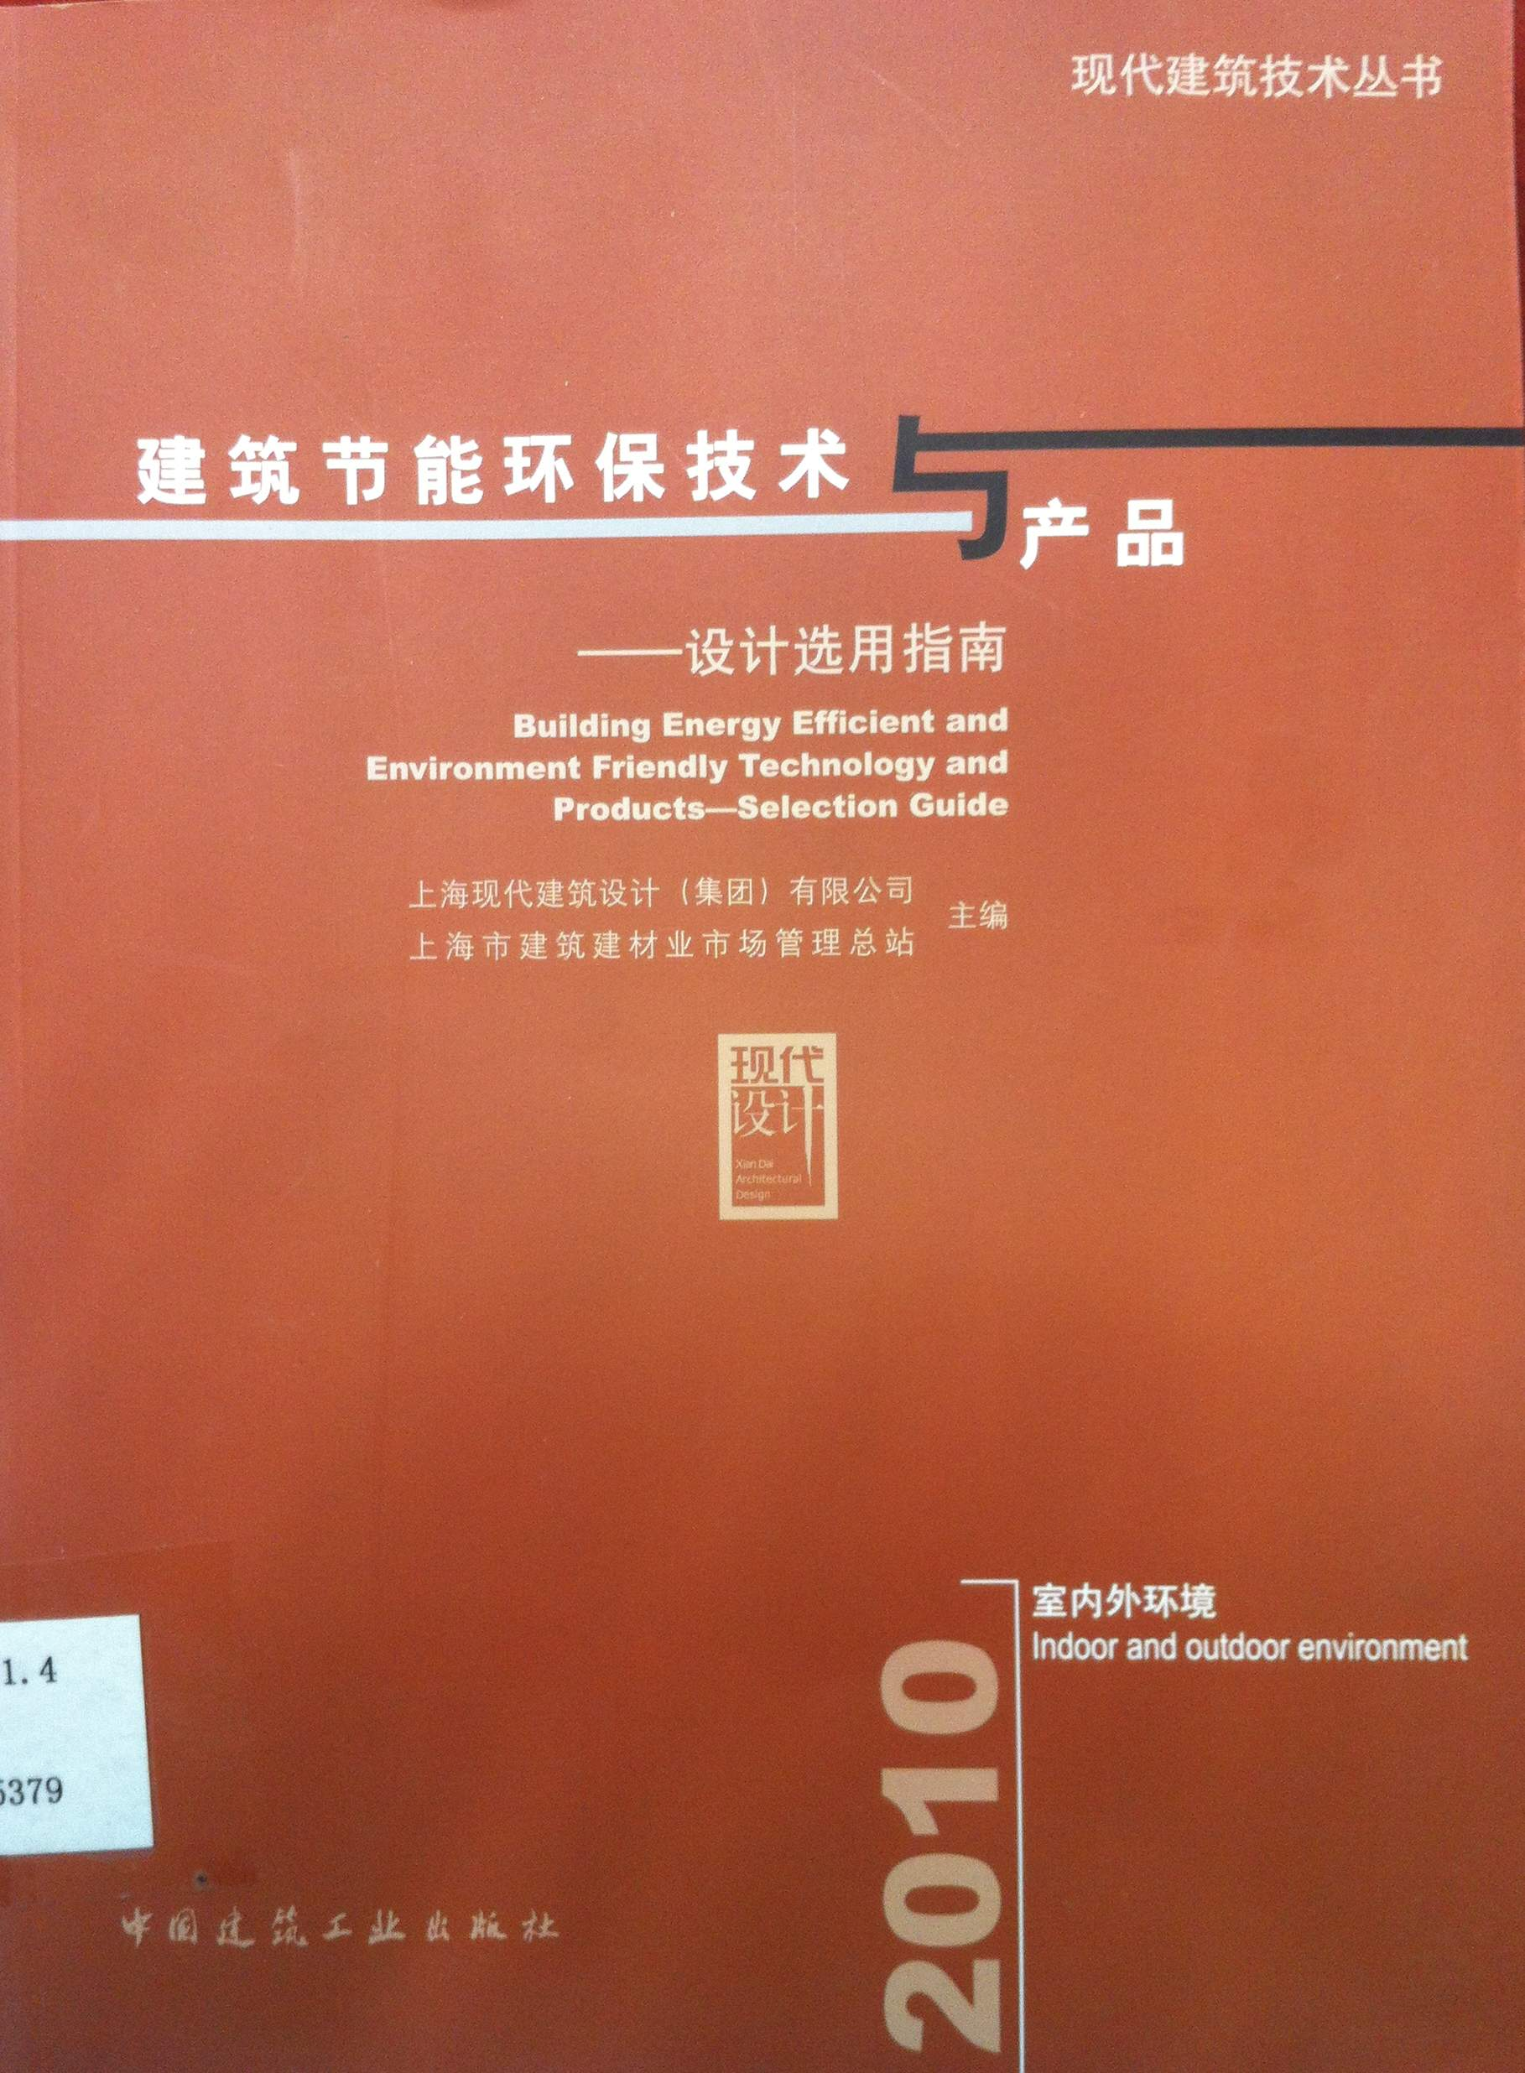

3．土木工程测量
著者：许国辉, 郑智敏编著  出版社：中国建筑工业出版社  出版时间：2012  索书号：TU198/79  藏书地点：第一借阅室  导 读：本书是为土木工程类及相近专业学习测量学的基本知识而编写的基础专业课教材，较全面和系统地介绍了测量学的基本知识、常规及现代的测量仪器和测量方法。 | 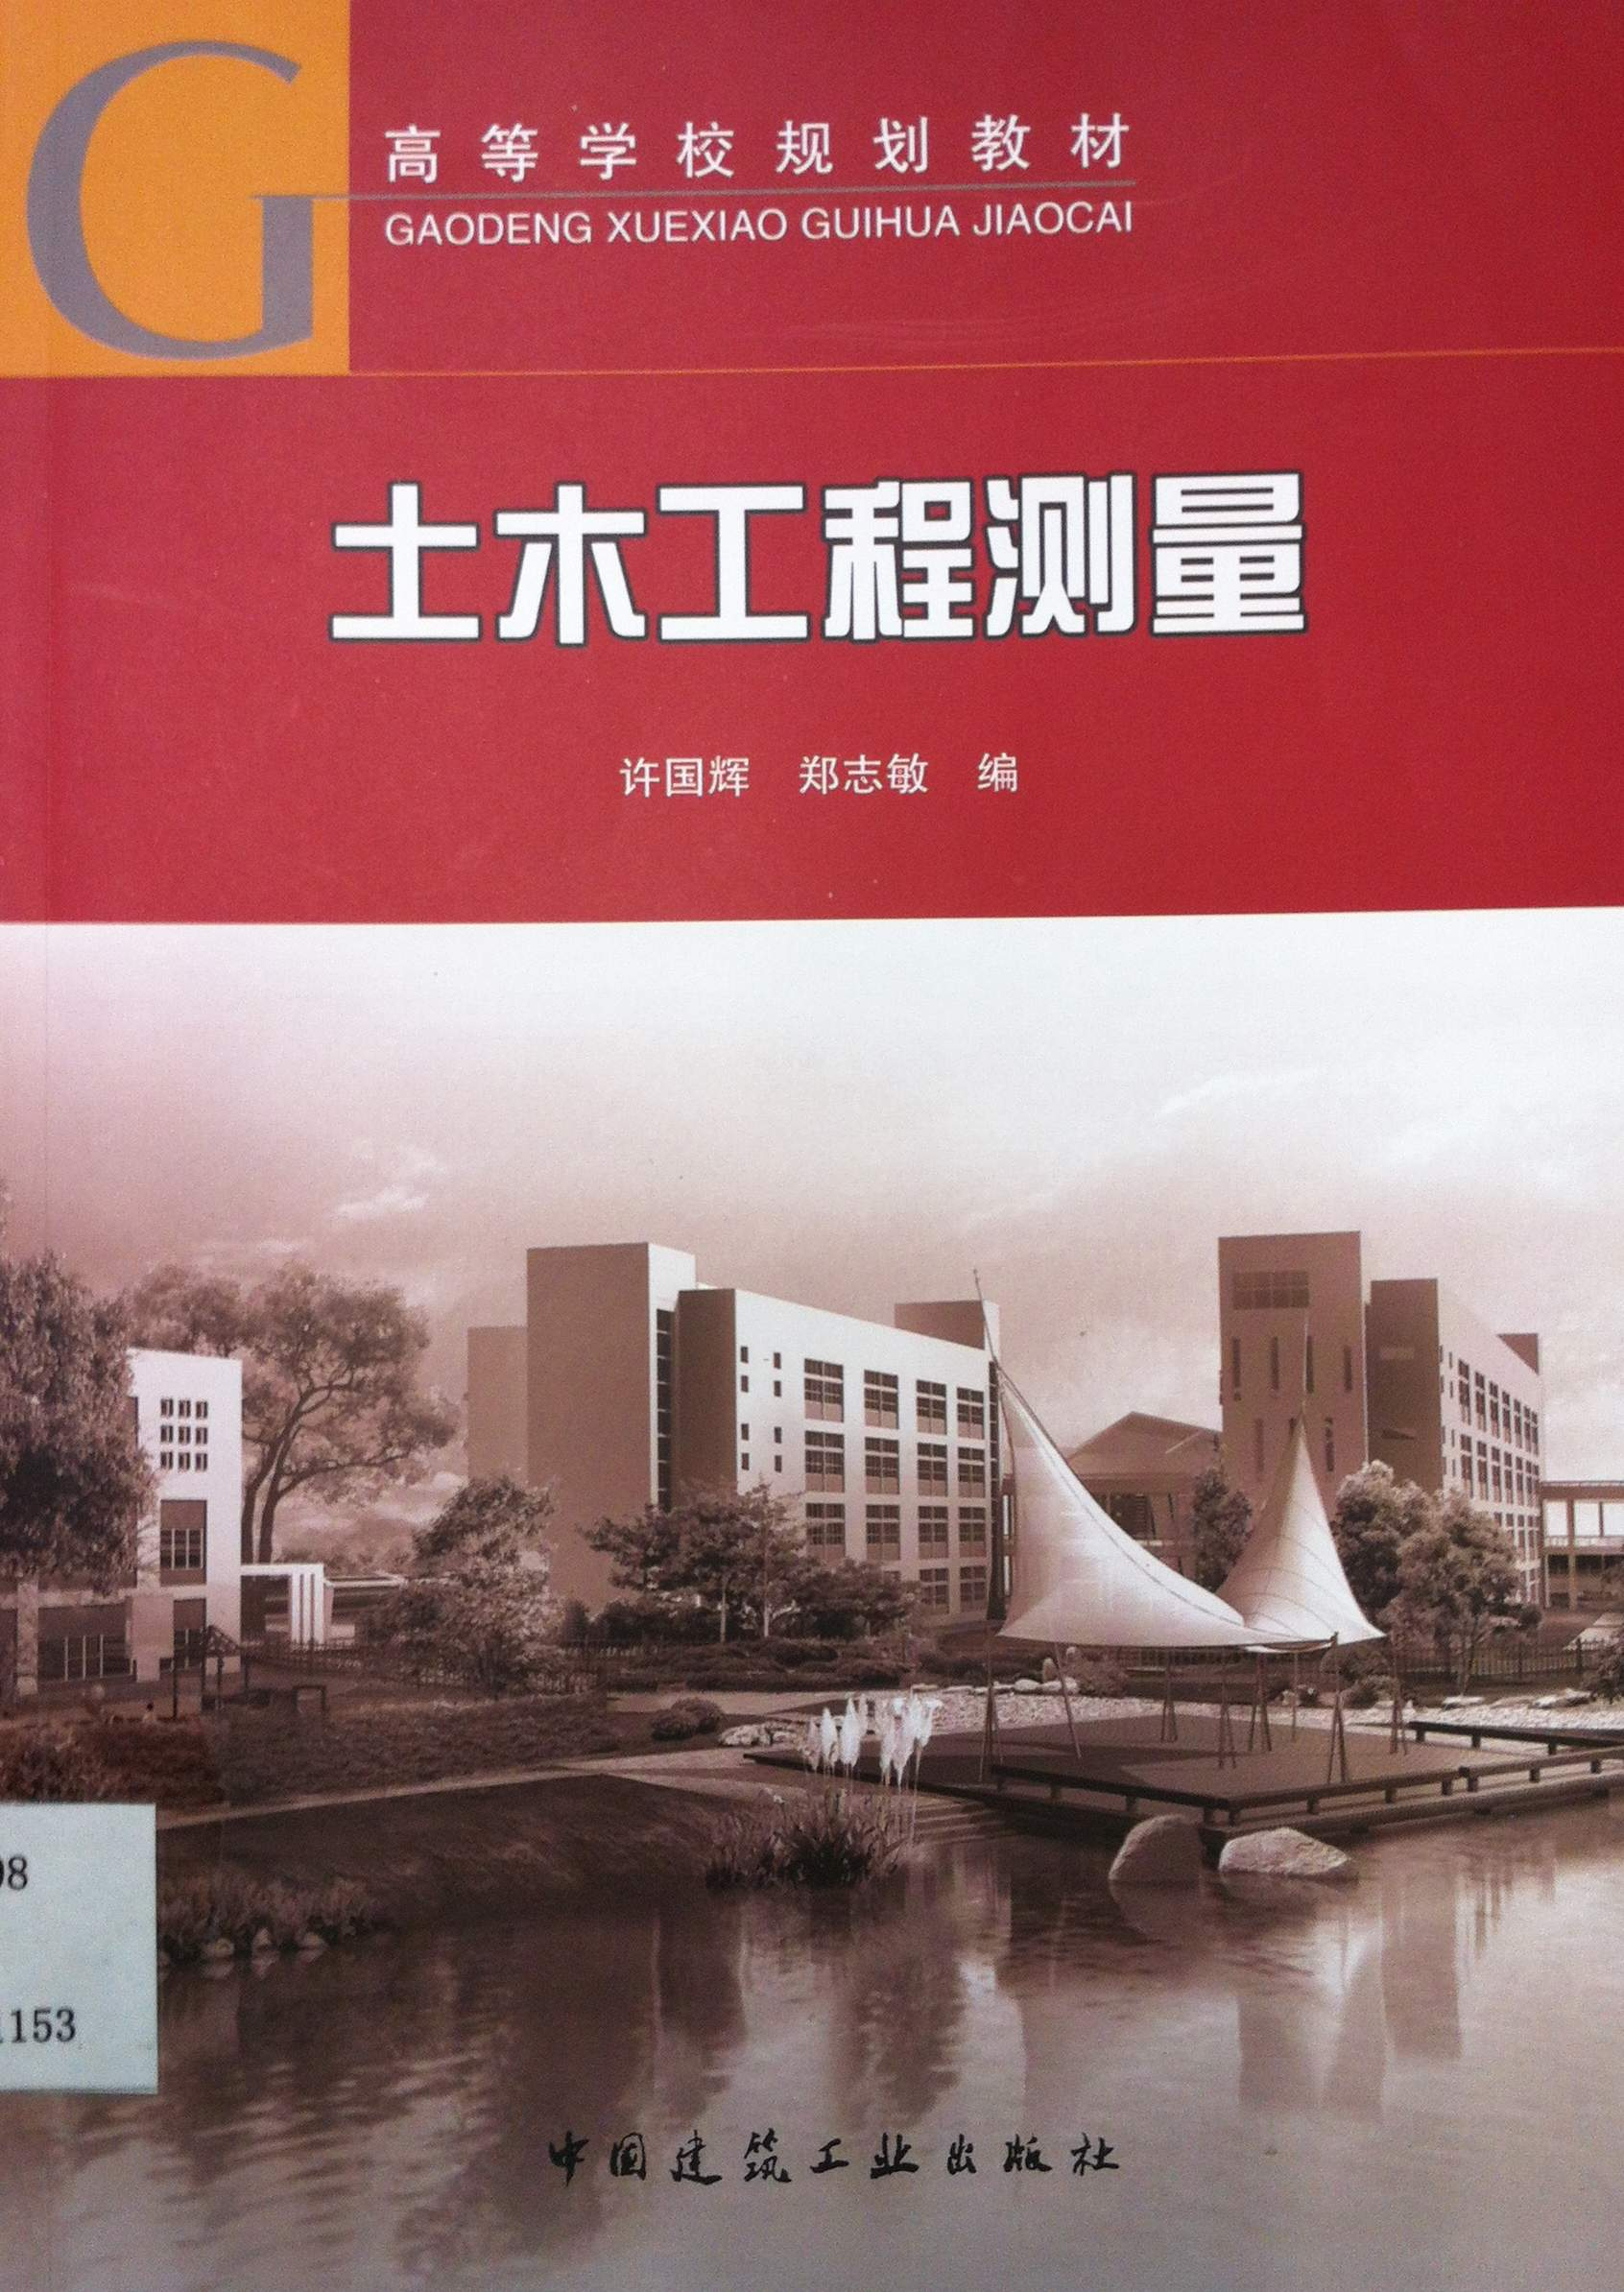

4．书 名：老外教你雅思写作
著者：郅红 ... [等] 主编  出版社：机械工业出版社  出版时间：2012  索书号：H315/366  藏书地点：第四借阅室  导 读：本书从外教专家的角度分析雅思写作考试的难易程度，然后提示读者写作的重点，并给出符合最新话题的文章，进行细致分析，提示读者，外教是怎么写的、读者是怎么写的、如何分析等，从而达到切实提高读者写作能力的目的。书中不仅讲解了文章怎么写能获得高分，还在附录中给出了写作经典词汇及短语、写作经典句型和写作经典结构，大大提高了学生写作学习的效率。 | 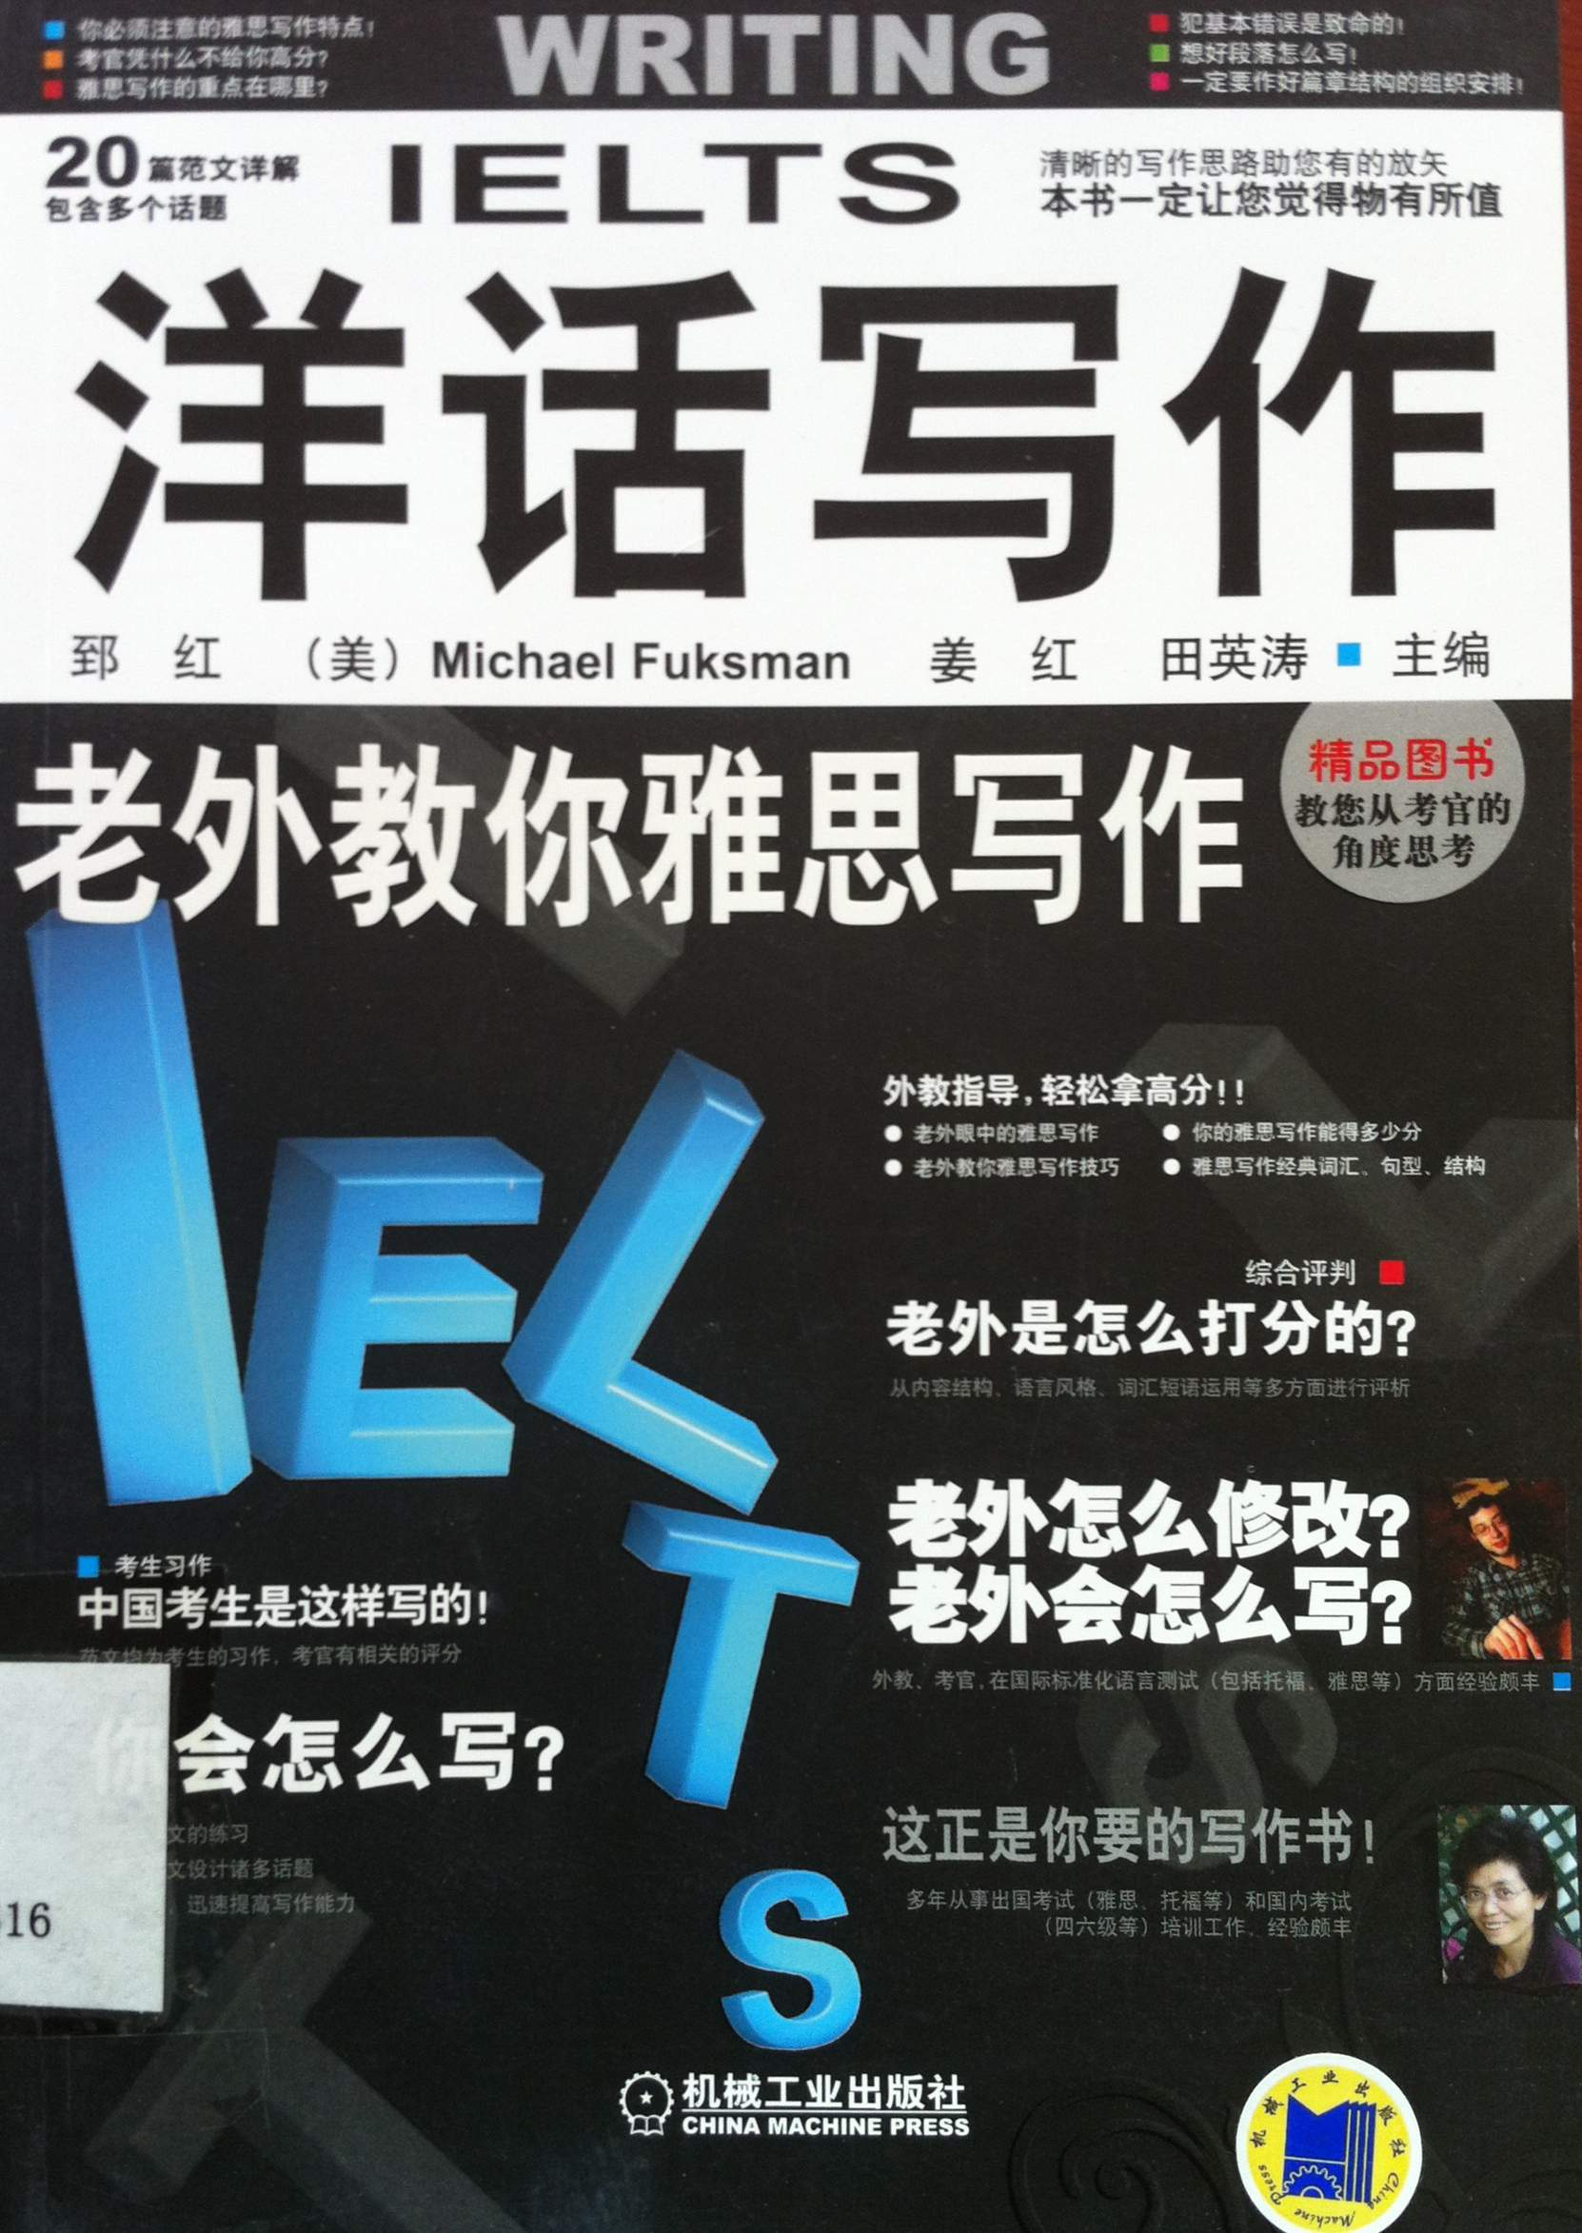

5．书 名：英语36计
著者：(美) Jerry Redfield著  出版社：机械工业出版社  出版时间：2012  索书号：H319.3/47  藏书地点：第四借阅室  导 读：本书是一本介绍英语学习方法的书。它包含中国学生最需要的英语语言学习技巧，以及许多语言专家及外教经过多年实践得出来的最科学的经验和方法。它不仅涉及听力、发音、口语、词汇、和语法，也从一个外国人的角度跟你阐述如何和外国人交朋友！它也有很多你从来没想到过的语言小秘诀与小窍门：比如怎么用你的耳朵提高你的发音或是哪个背单词的方法是被语言专家都认同的。这本书好比一张地图，贯穿你学习的始终，更像是一盏指明灯，照亮你前进的方向。 | 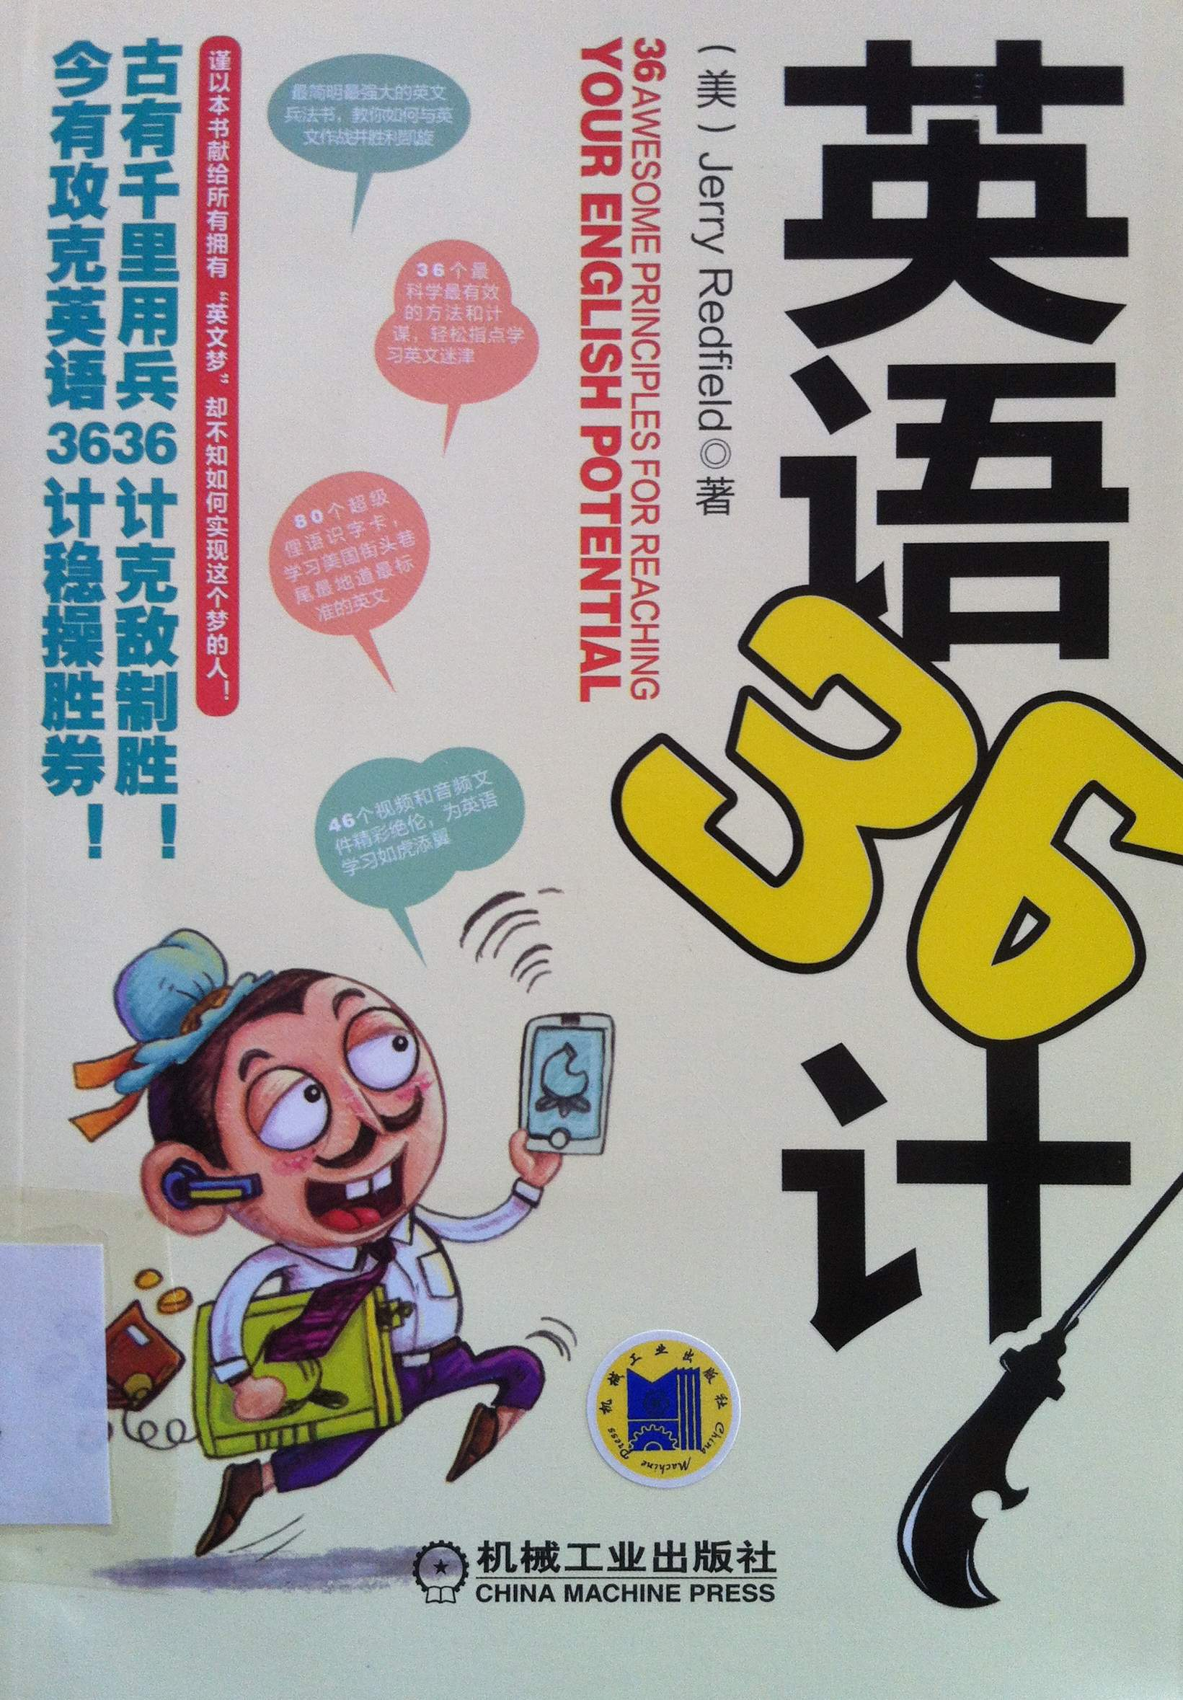

6．漫步北欧丹麦&瑞典设计
著者：王绍强  出版社：电子工业出版社  出版时间：2012  索书号：J06/107  藏书地点：第三借阅室  导 读：本书为了帮助考生重点攻克阅读理解Part B部分而编写。全书分为四个部分，分别对大纲中的四种样题进行精解精练，每部分首先分析大纲中的考试要求，其次对样题或考试真题进行分析与详解，在其基础上总结了命题特点和测试重点，提出了有针对性的应试策略。同时，本书还为考生提供了大量的练习及其详解，帮助考生在自测的基础上进行进一步的分析总结，为考生提供了解题思路。 | 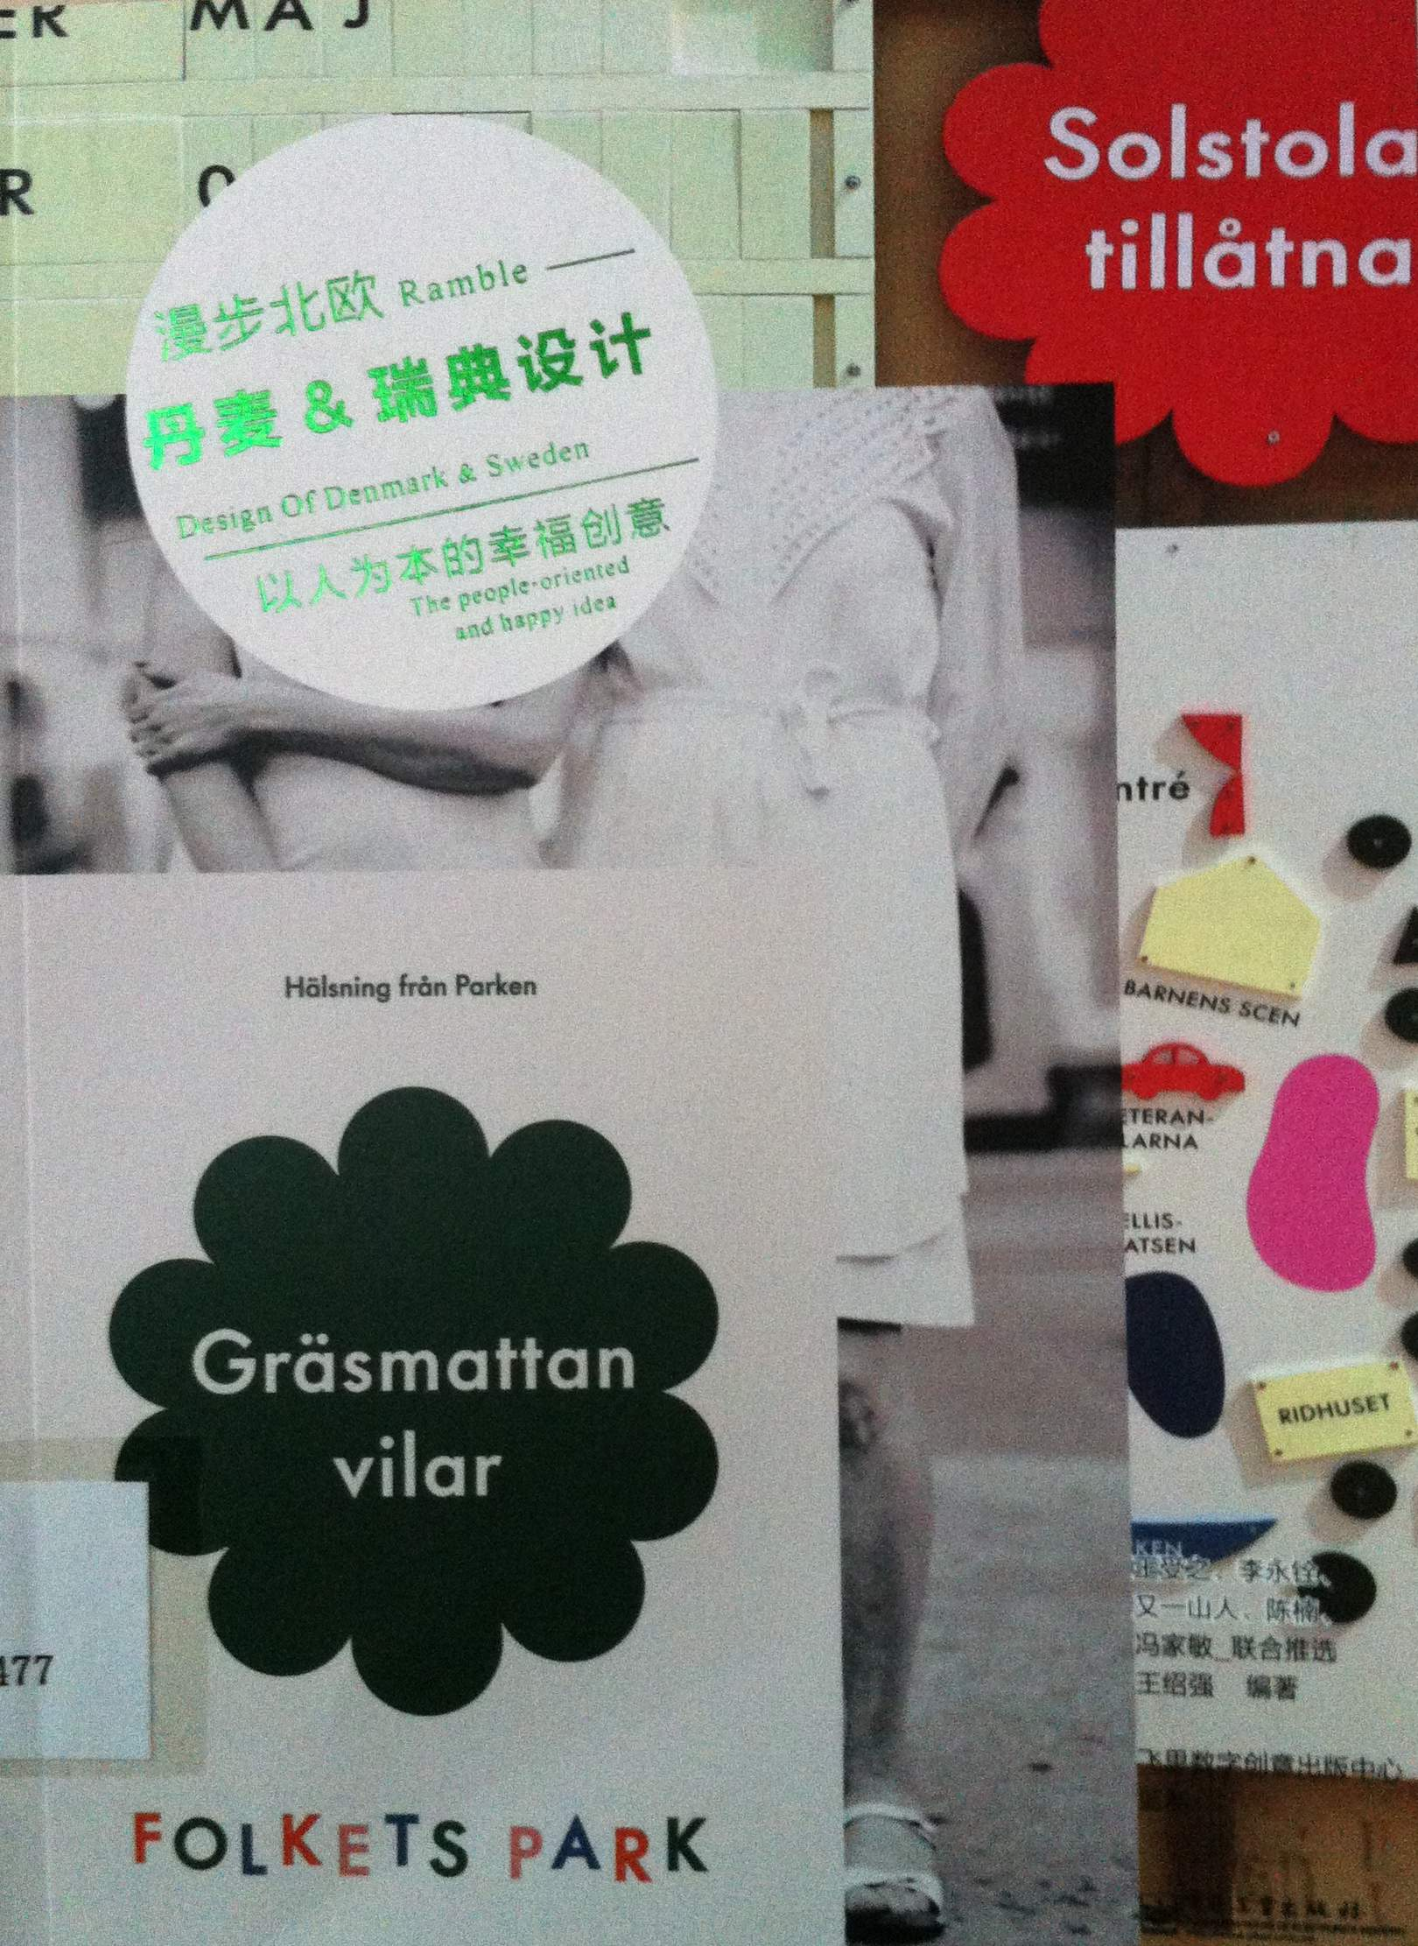

7．书 名：色彩构成
著者：杨仁敏编著  出版社：西南师范大学出版社  出版时间：2012  索书号：J063-43/6  藏书地点：第三借阅室  导 读：本书共分六章, 内容包括色彩原理与色彩构成、色彩构成中的色彩混合、色彩构成中的色彩对比、色彩构成中的色彩调和等。 | 